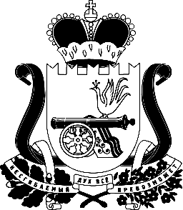
АДМИНИСТРАЦИЯ
НОВОДУГИНСКОГО СЕЛЬСКОГО ПОСЕЛЕНИЯ
НОВОДУГИНСКОГО РАЙОНА СМОЛЕНСКОЙ ОБЛАСТИ

П О С Т А Н О В Л Е Н И Е

от 11.04.2012 № 35

Об информационном обеспечении размещения заказов на поставки товаров, выполнение работ, оказание услуг для муниципальных нужд Новодугинского сельского поселения Новодугинского района Смоленской области

В соответствии с Федеральным законом "О размещении заказов на поставки товаров, выполнение работ, оказание услуг для государственных и муниципальных нужд"

Администрация Новодугинского сельского поселения Новодугинского района Смоленской области п о с т а н о в л я е т:

1. Признать утратившим силу Постановление Главы муниципального образования Новодугинское сельское поселение Новодугинского района Смоленской области от 20.07.2007 №35 «Об информационном обеспечении размещения заказов на поставки товаров, выполнение работ, оказание услуг для муниципальных нужд Новодугинского сельского поселения Новодугинского района Смоленской области».
2. Определить сайт Администрации Смоленской области, электронный адрес которого http://zakupki.gov.ru, официальным сайтом Администрации Новодугинского сельского поселения Новодугинского района Смоленской области в сети "Интернет" для размещения в его разделе "Госзаказ" информации о размещении заказов на поставки товаров, выполнение работ, оказание услуг для муниципальных нужд Новодугинского сельского поселения Новодугинского района Смоленской области.
3. Определить муниципальным заказчиком Администрацию Новодугинского сельского поселения Новодугинского района Смоленской области.

Глава Администрации
Новодугинского сельского поселения
Новодугинского района Смоленской области В.В. Иванов

